**华中科技大学电信学院**

**嵌入式课程设计报告**

产品: 体感遥控小车

专 业： 电子信息工程

班 级： 种子1801

组 员：刘存扬、何牧、金泽铭、彭少青

指导教师： 钟国辉

1 概述

嵌入式系统设计任务中，我们设计了一款体感遥控小车。我们选择了PIC16F18854作为主控芯片，采用MPU6050陀螺仪来实现小车的体感功能，采用SYN115、SYN480 作为小车的无线收发模块，实现遥控功能。用户可以通过体感遥控器对小车运动进行控制。

2 元件选择与分工

2.1 元件选择

开发平台：MPLAB X IDE

单片机：PIC16F18854

传感器：MPU6050陀螺仪

无线模块：SYN115、SYN480

其它：电源开关、电容、电阻、导线若干

2.2 分工

|  |  |
| --- | --- |
| 刘存扬 | 1. 控制部分体感模块调试、姿态解算算法设计与实现 2. 小车部分无线通信接收调试 3. 小车行进逻辑与动作设计 |
| 何牧 | 1. 控制部分PCB设计、焊接与调试 2. 控制部分外壳设计 3. 控制部分无线通信发射调试、协议设计与实现 4. 小车电机测速与PID算法尝试 |
| 金泽铭 | 1. 小车部分PCB设计、焊接与调试 2. 小车设计、拼接 |
| 彭少青 | 1. 小车部分PWM波调试与电机驱动实现 |

3 系统总体设计

根据系统需求，系统总体设计主要分为硬件设计、软件设计。

3.1 硬件设计

**3.1.1 总框图**

系统的整体设计如下图，主要分为小车模块与控制模块，通过传感器模块读取用户体感数据信息，小车模块与控制模块之间通过无线通讯模块进行数据收发，小车模块接收数据后驱动模块进行响应，从而实现人机交互。

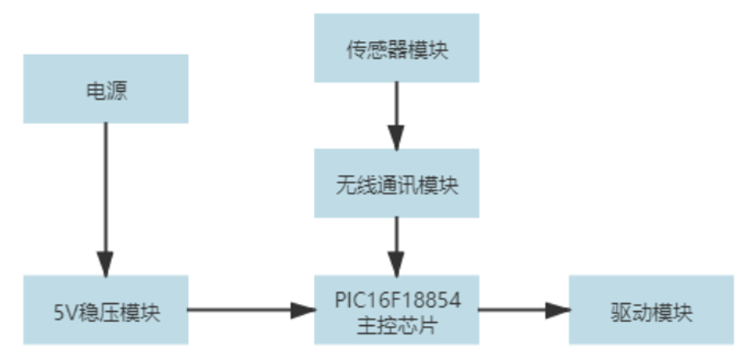

图3.1 系统设计架构

3.1.2 小车模块

* 原理图

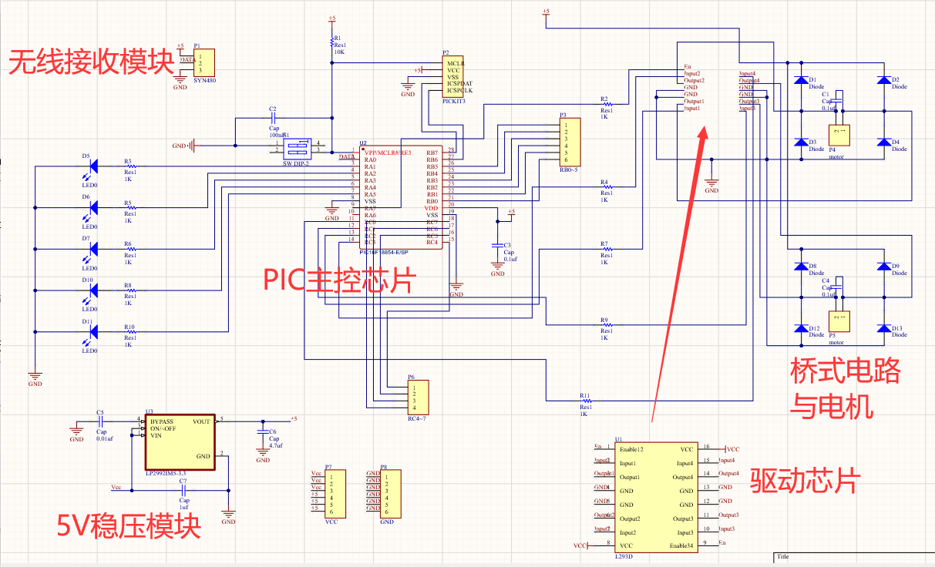

图3.2 小车电路设计

* Pcb图
* 供电方案

由于是穿戴式设备，考虑到便携性，故考虑使用电池供电

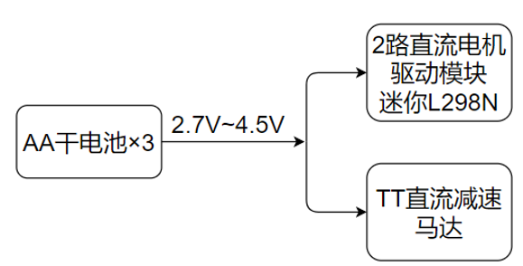

图3.3 供电方案

* IO口分配

单片机与SYN480R连接需要1个IO口读取数据；单片机与电机驱动芯片连接需要4个IO口分别控制2个电机；单片机连接2~3个发光二极管展示信号需要2~3个IO口，合计需要7~8个IO口。

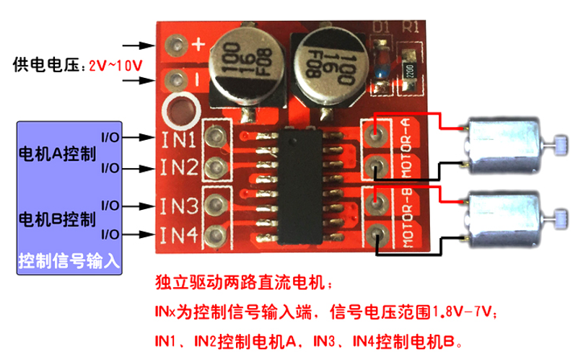

图3.4 串口分配

3.1.2 控制模块

* 原理图

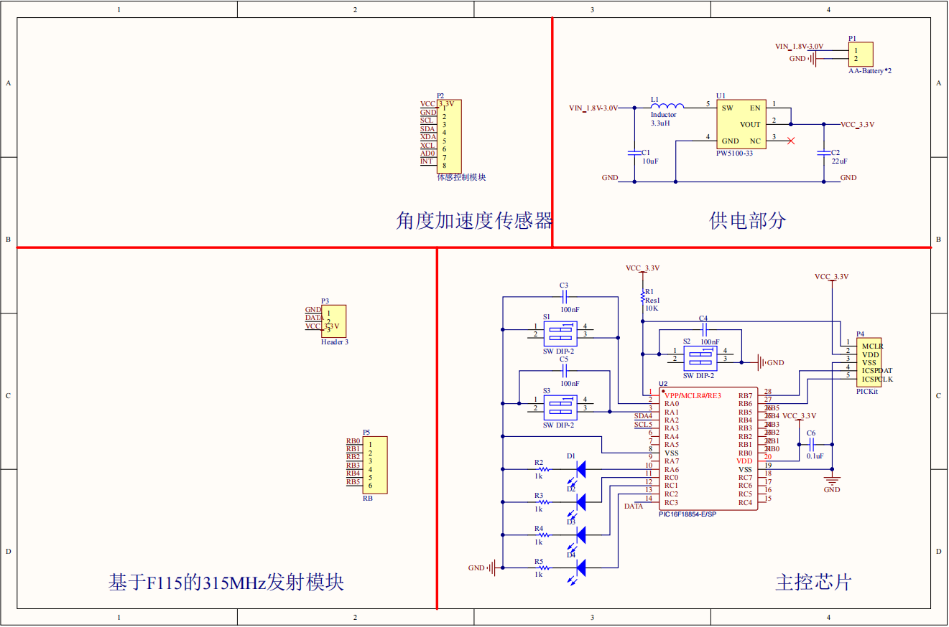

图3.5 控制部分硬件设计

* PCB图
* 供电方案

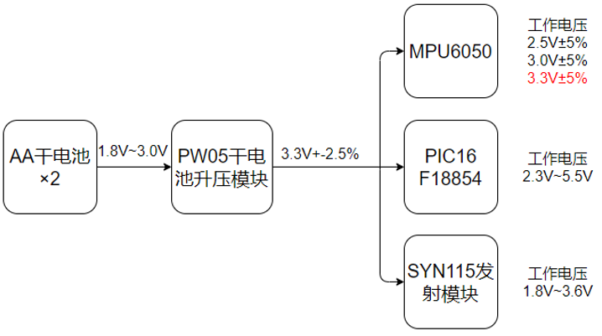

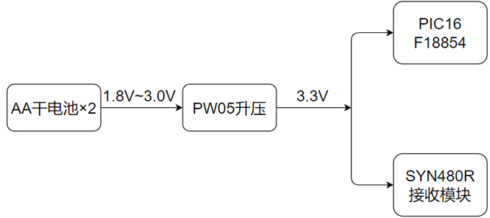

* PW05干电池升压模块特性

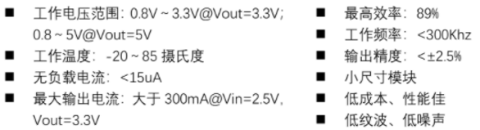

* IO口分配

通过I2C与MPU6050连接读取角速度加速度等数据，需要2个引脚(SCK+SDA)；与SYN115发射模块连接，需要1个IO口与DATA数据相连发送数据；与2~3个发光二极管连接，用于标识识别出来的体感动作，需要2~3个IO口。合计需要5~6个引脚。

3.2 软件设计

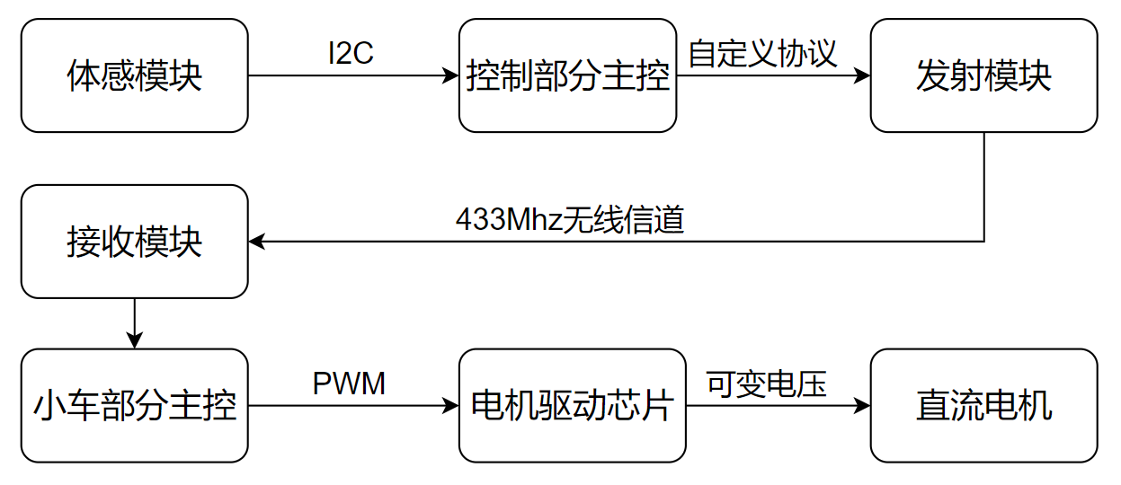

3.3 外壳设计

4 产品实现与调试

5 产品展示

通过对系统软硬件的设计，以及后续不断的修改完善，我们组装成了最终产品。过程与演示如下列图片：

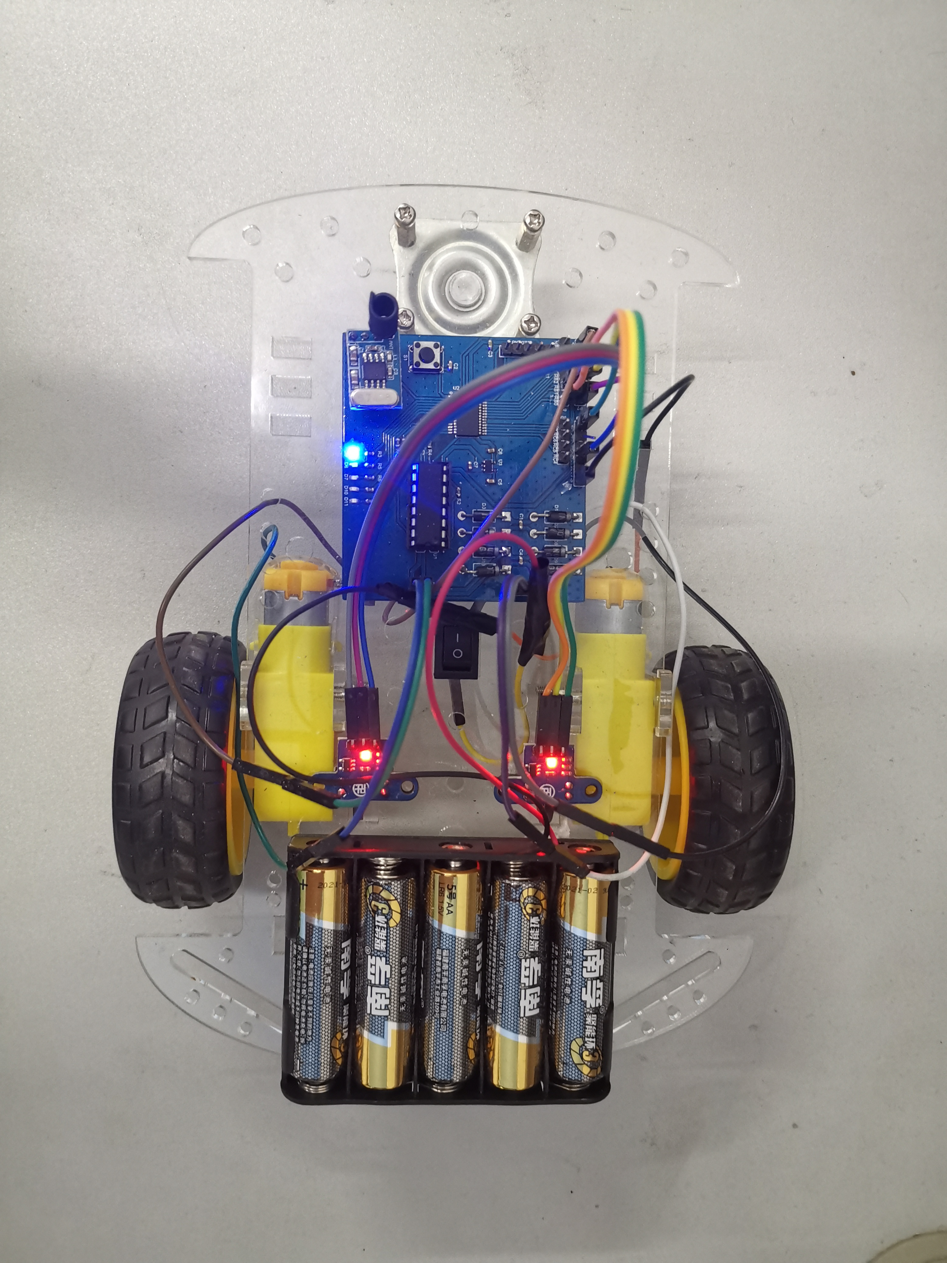

图5.1 产品实物图小车部分

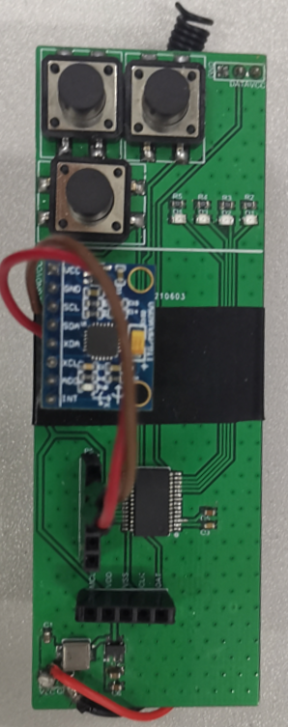 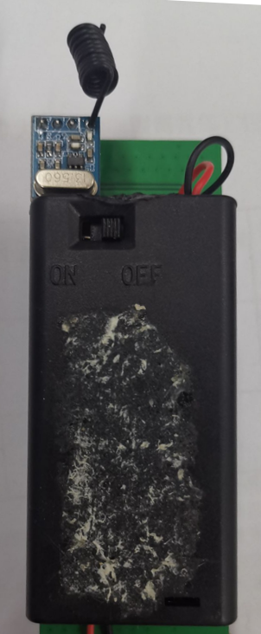

图5.2 产品实物图遥控部分(正面) 图5.3 产品实物图遥控部分(反面)

具体操作方法

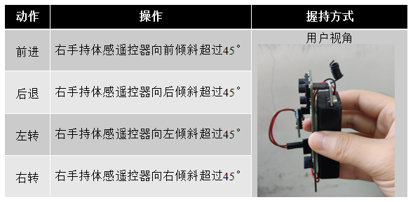

通过相应的操作方法，能够实现通过遥控器做出相应的体感动作来操控小车运动。

6 总结